目录

**例题**

## **一、非线性系统与数值仿真基础（ode45 + 欧拉折线法）**

## 1.1 ode45 函数仿真 P2-3

## 1.2 欧拉折线法仿真 P3-5

## 1.3 欧拉折线法仿真1.1题 P5-6

## **二、PID/PD 控制**

## 2.1 PID 控制 P7-9

## 2.2 PD 控制 P9-14

## 2.3 三通道独立PD控制航天器三轴姿态波P14-18

## **三、倒立摆系统控制（双通道 PD + 状态反馈）**

## 3.1 双通道 PD 控制（含力矩电机) P18-20

## 3.2 状态反馈控制（无电机，place 函数配置极点） P20-22

## **四、复杂干扰与运动轨迹（复合干扰控制 + 火箭飞行）**

## 4.1 复合干扰（常值 + 正弦）控制（增广系统 + place） P23-27

## 4.2 火箭增程弹飞行仿真（while 循环 + 分段推力） P27-29

## **五、耦合系统与制导律（滑块摆锤 + 导弹制导）**

## 5.1 滑块 - 摆锤耦合系统非线性控制 P30-32

## 5.2 导弹制导律仿真（比例导引 + 升力限幅） P33-37

**模板 P37-44**

**1.1**

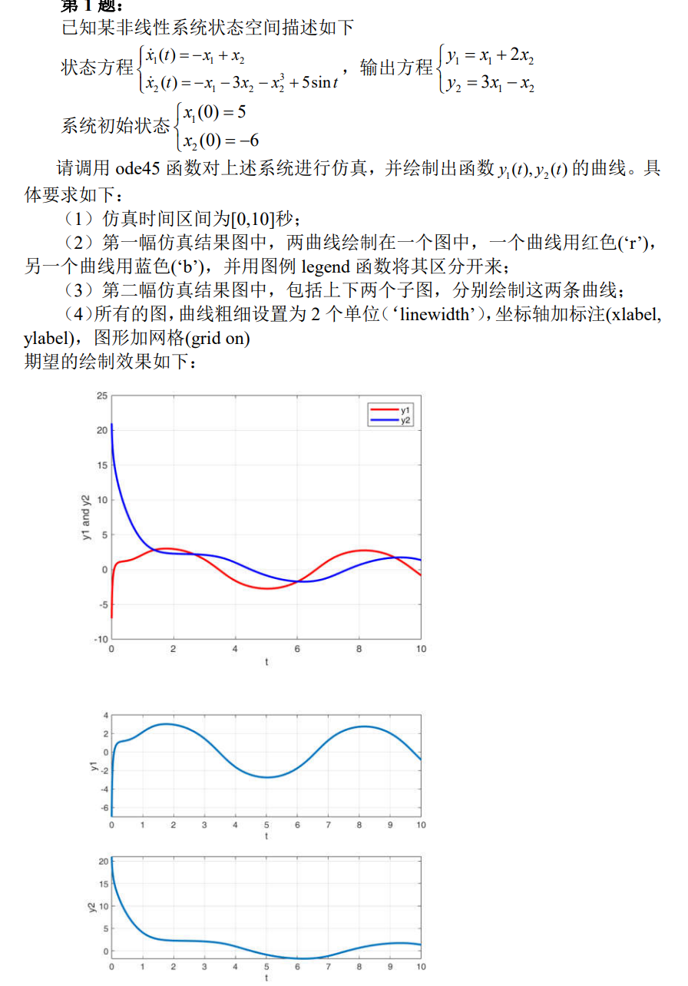

**代码：**

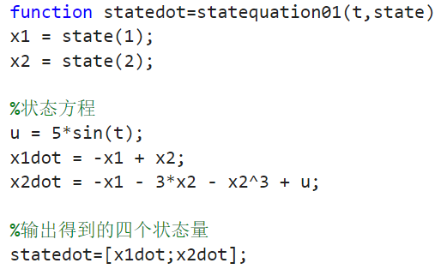

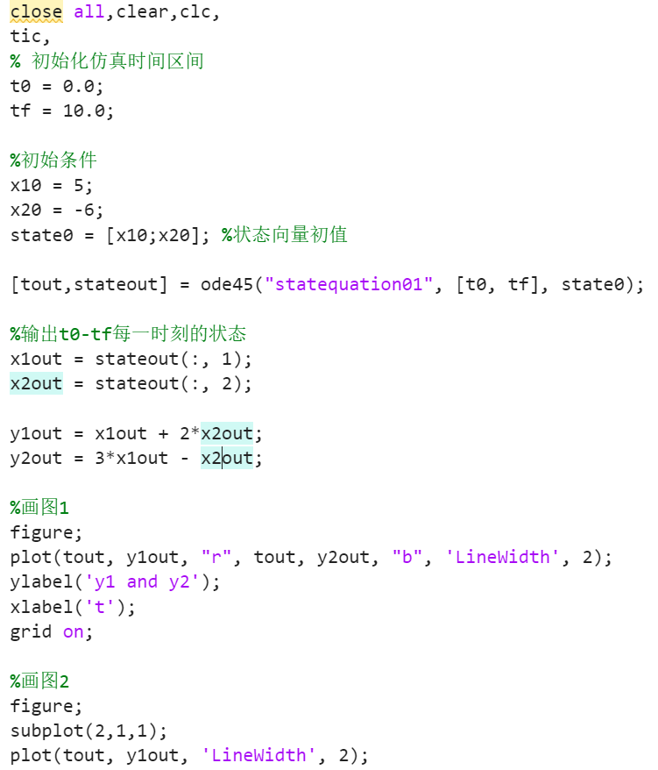

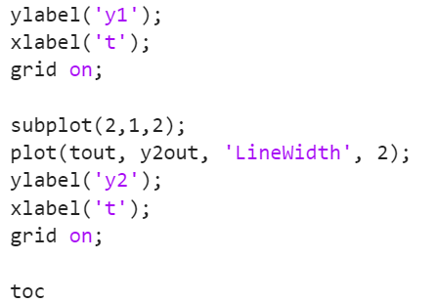

**1.2**

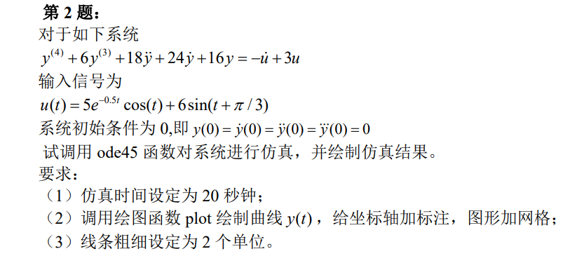

**思路推导：**

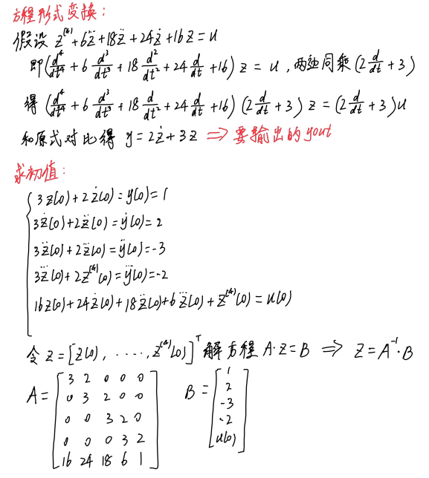

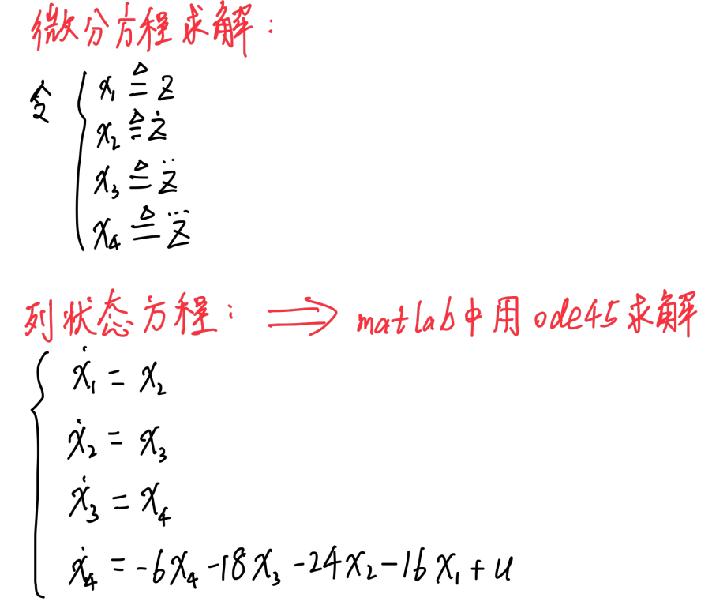

**代码：**

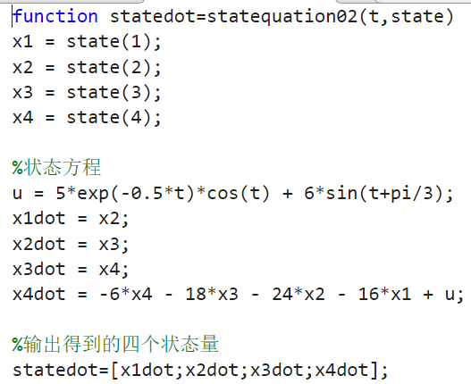

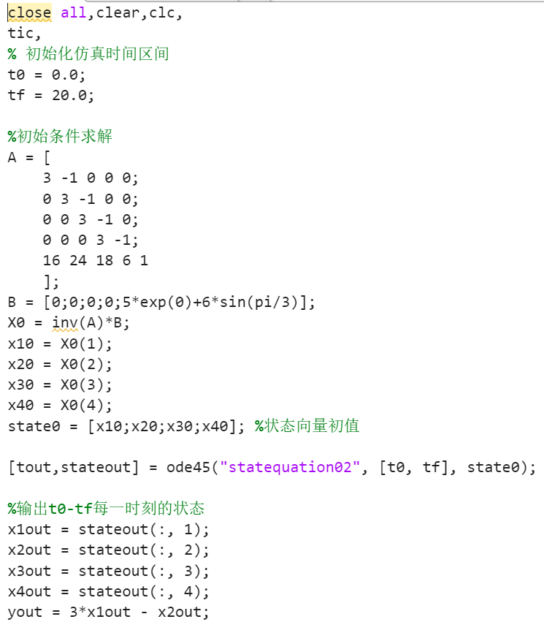

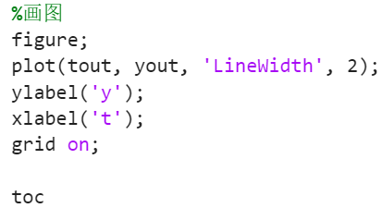

**1.3**

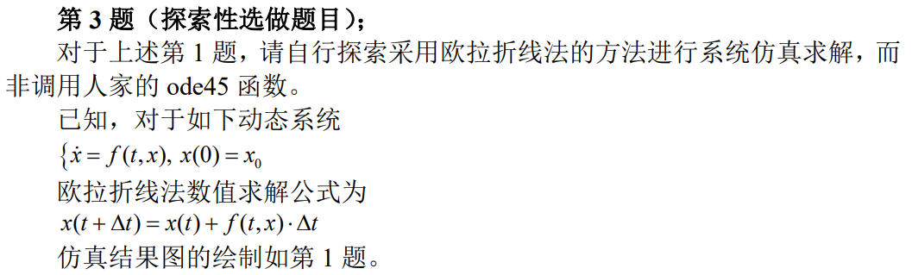

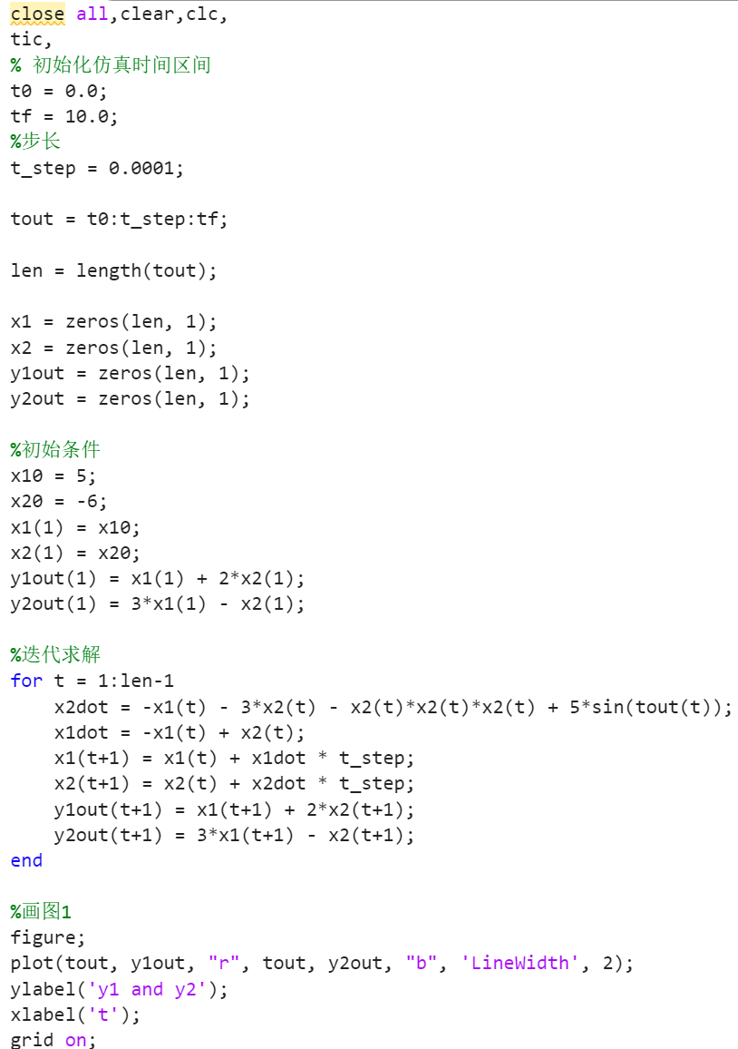

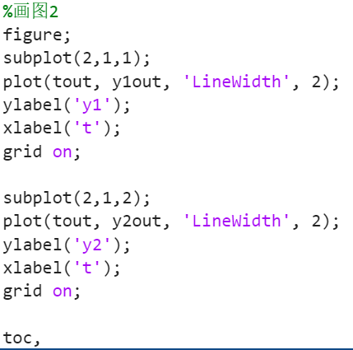

**2.1**

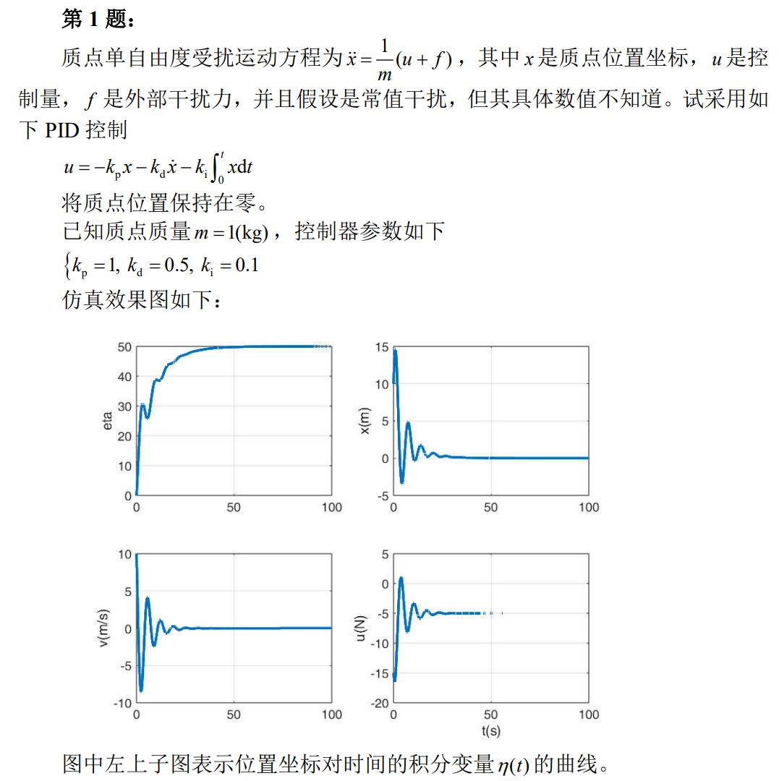

**PD控制和PID控制思路：**

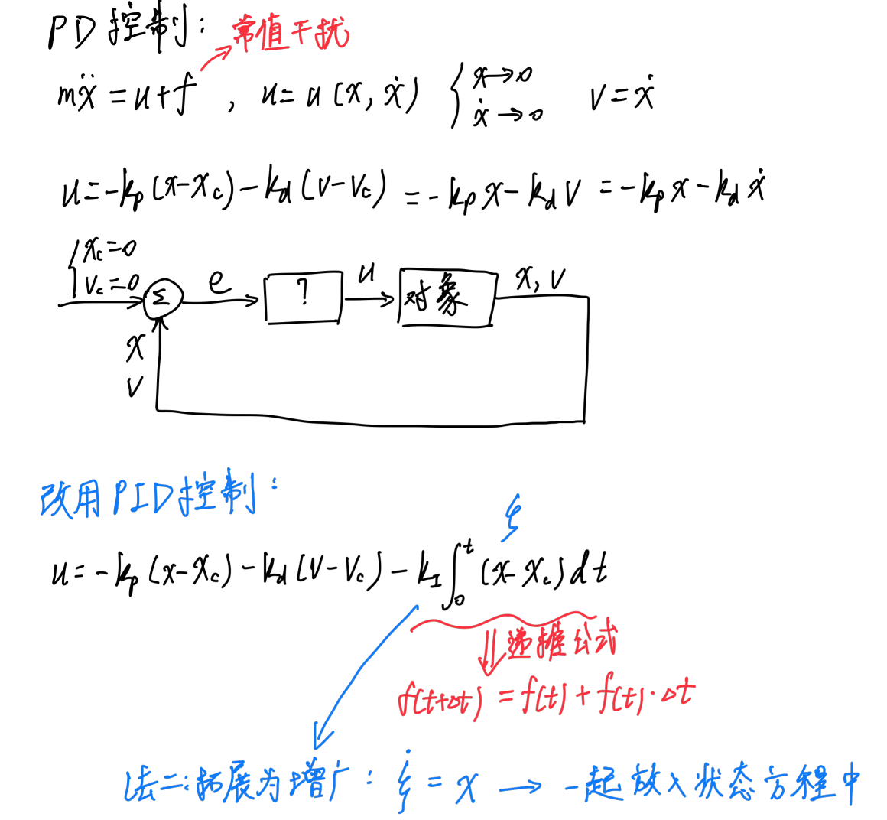

**代码：**

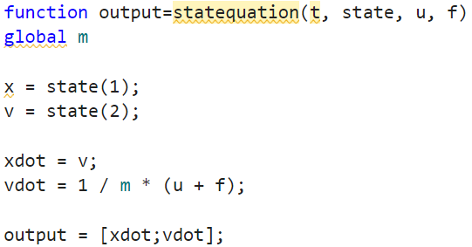

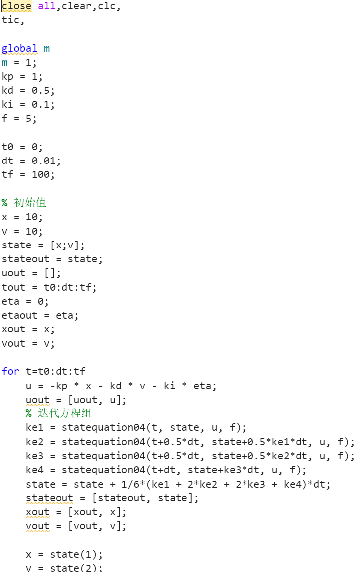





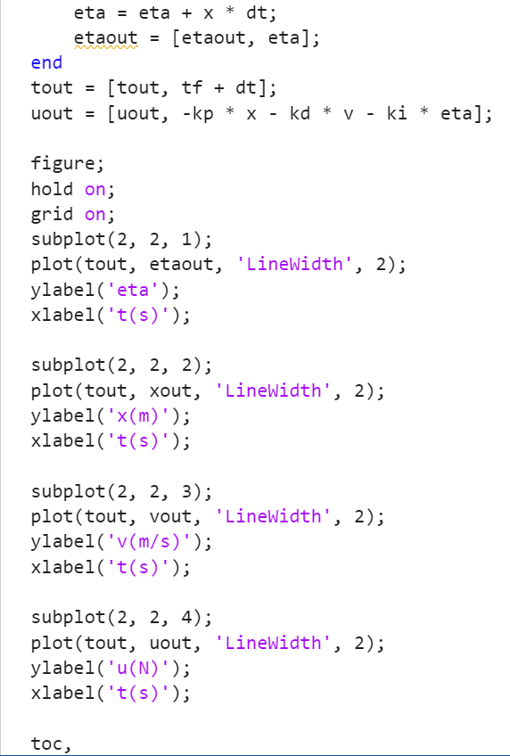

**2.2**

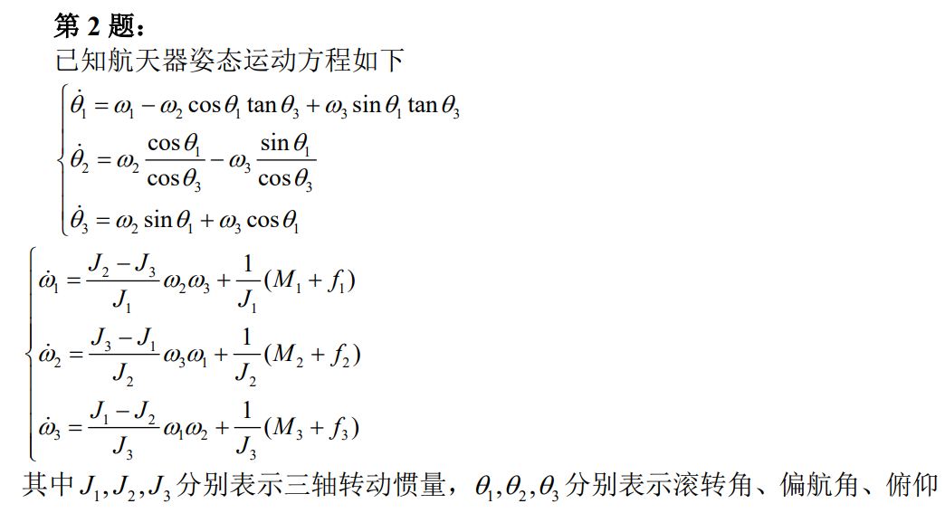

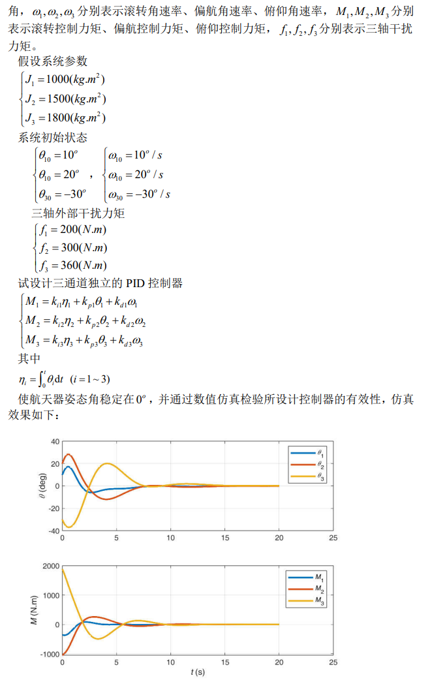

**思路：**

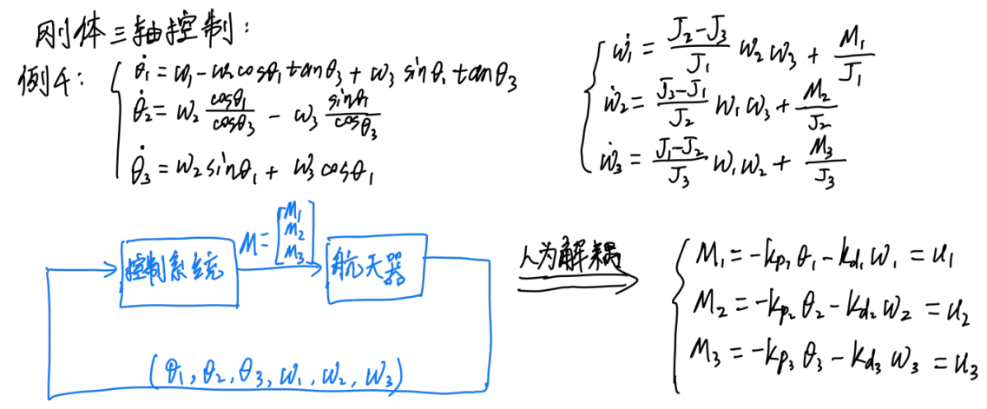

**代码：**

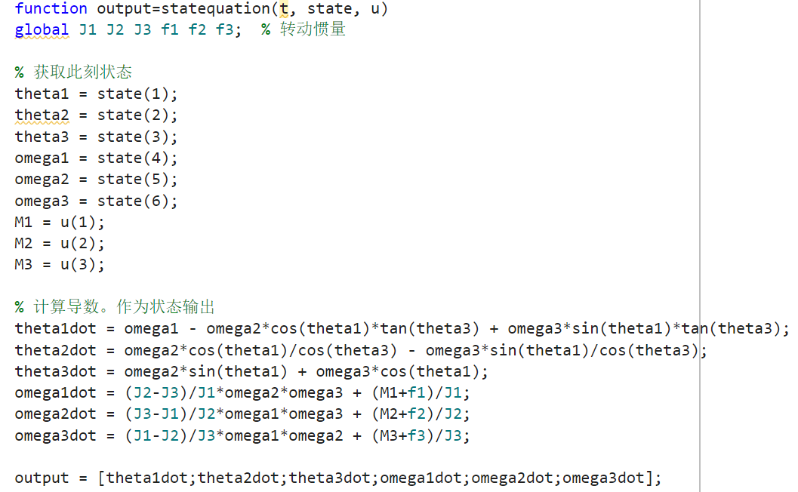

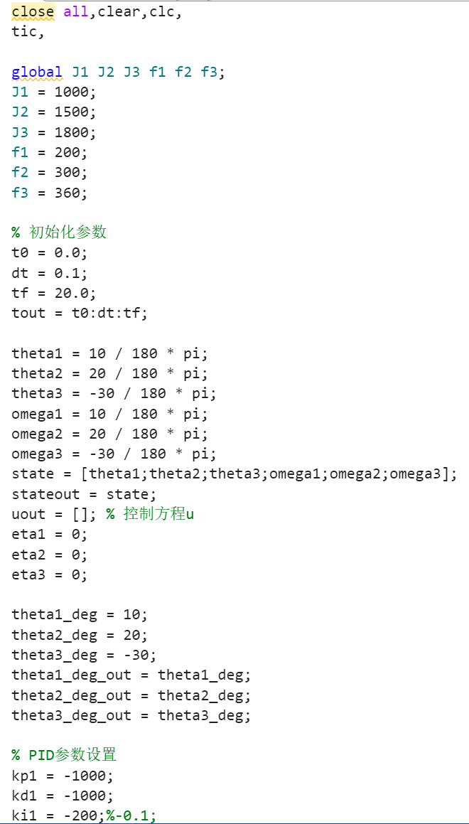

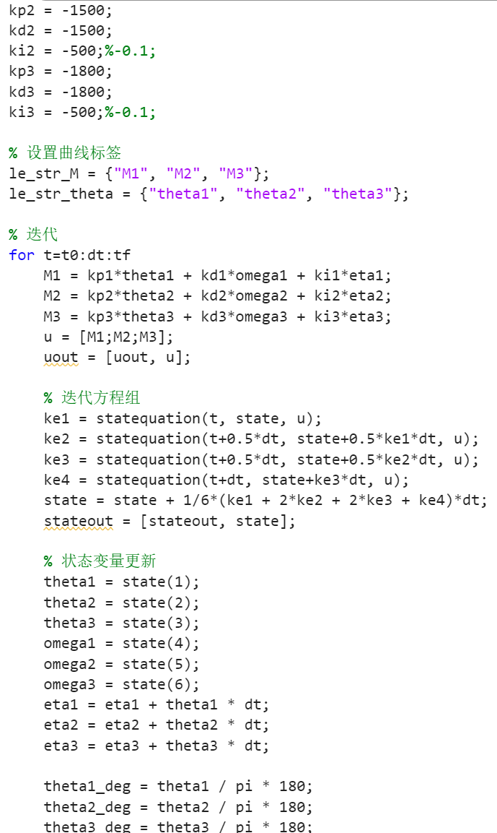



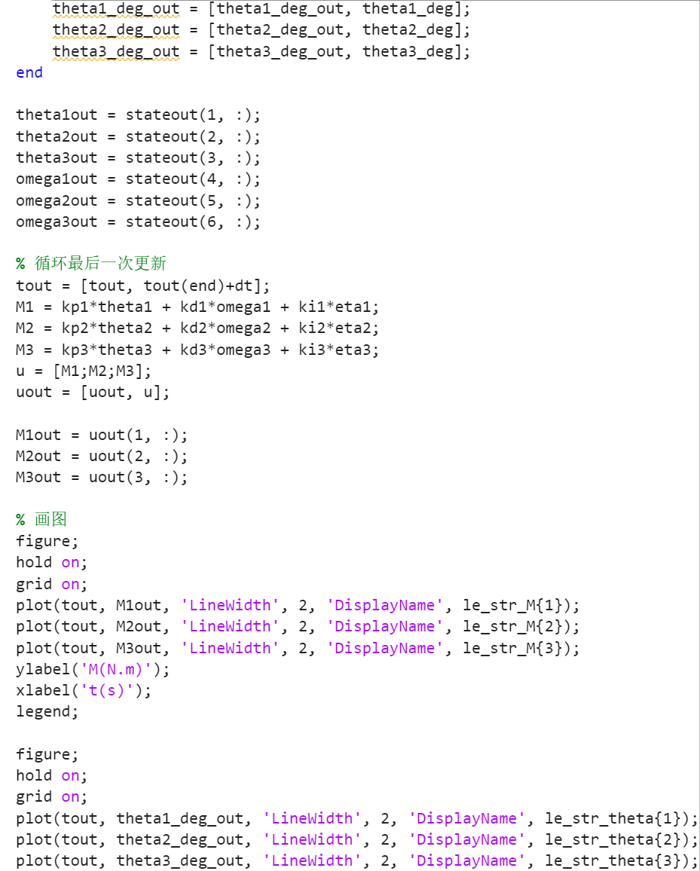

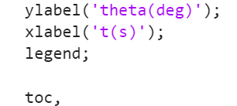

**2.3**

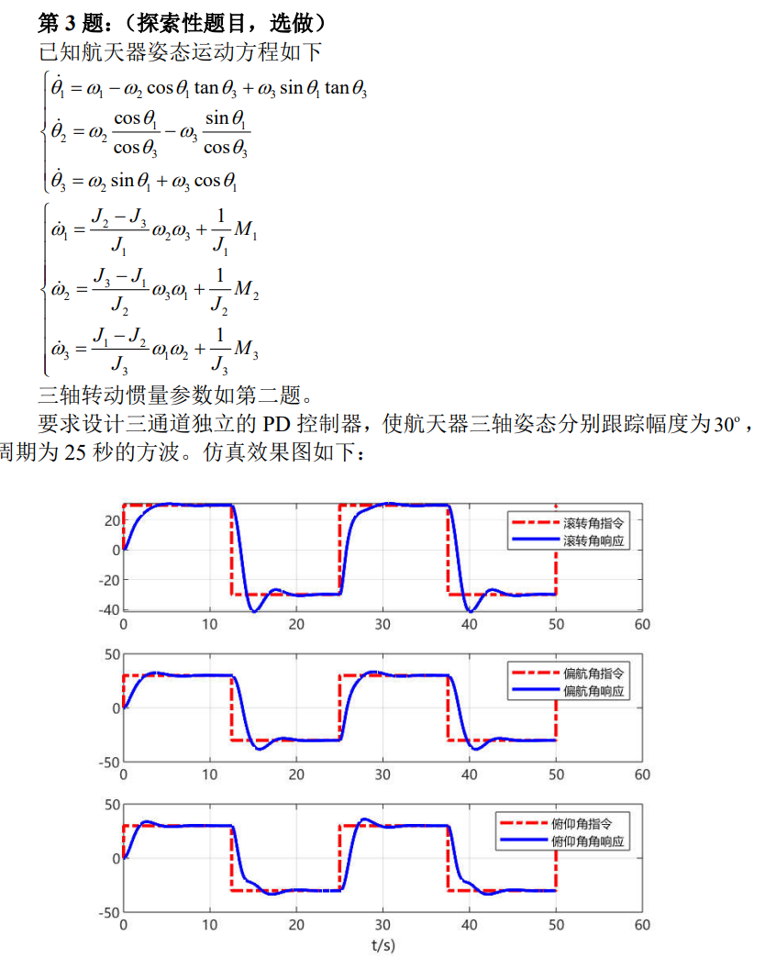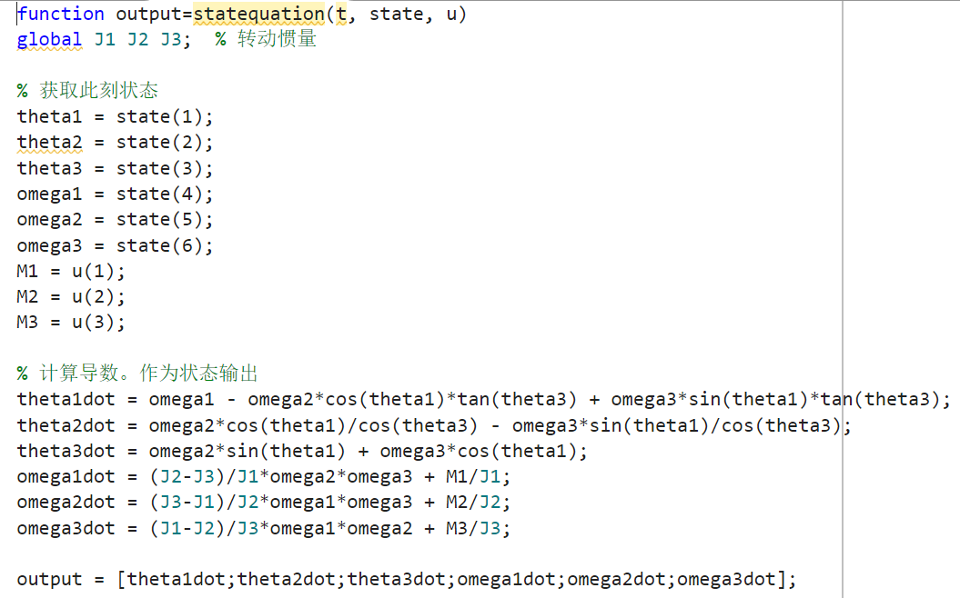

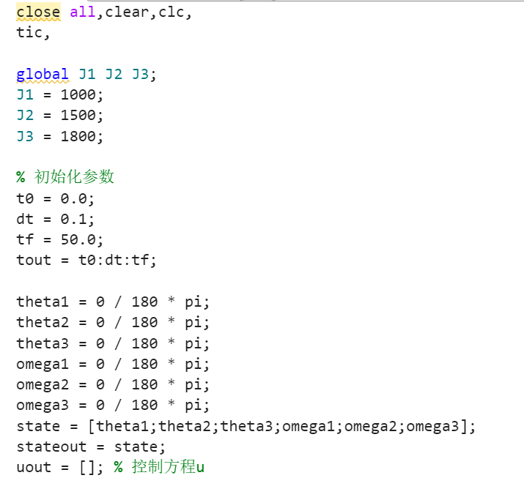

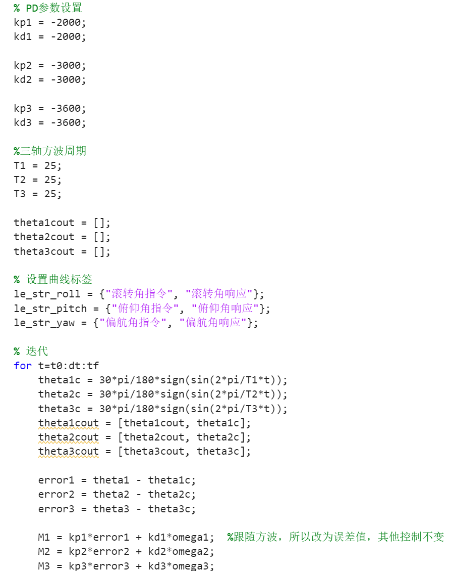

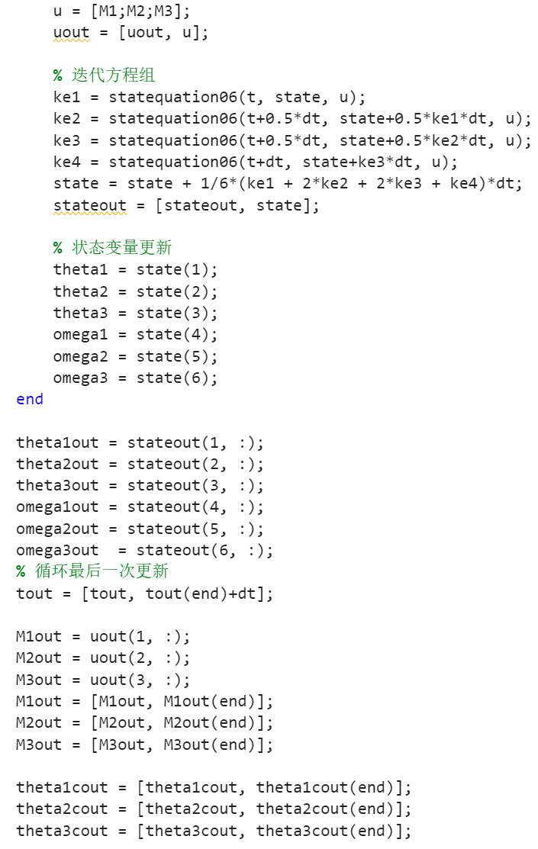

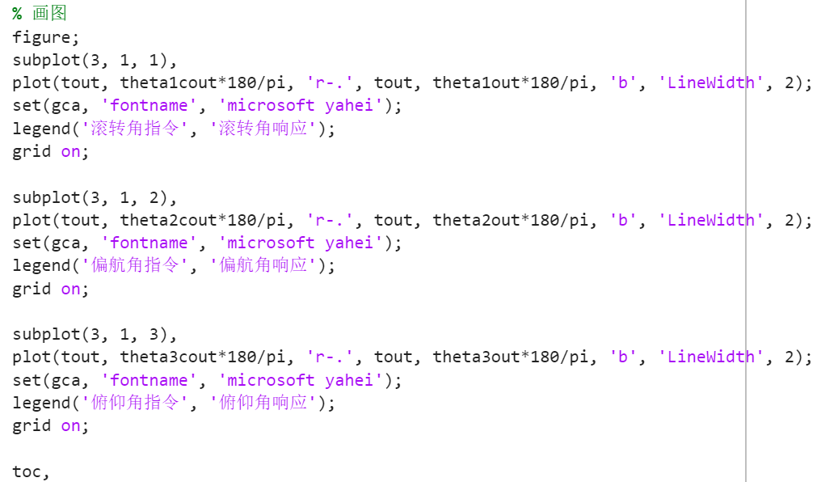

**3.1**

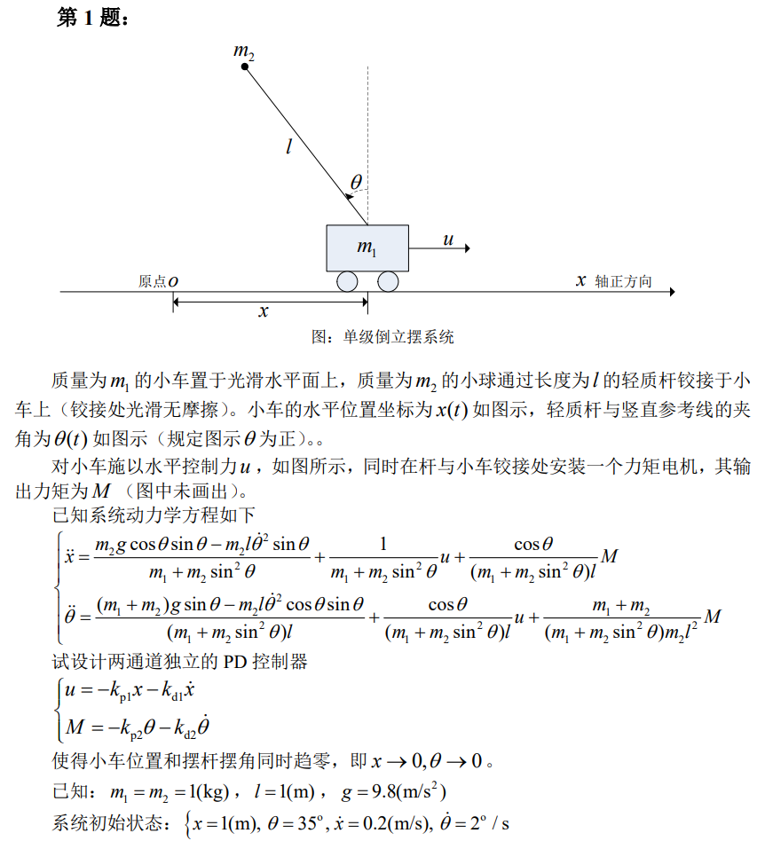

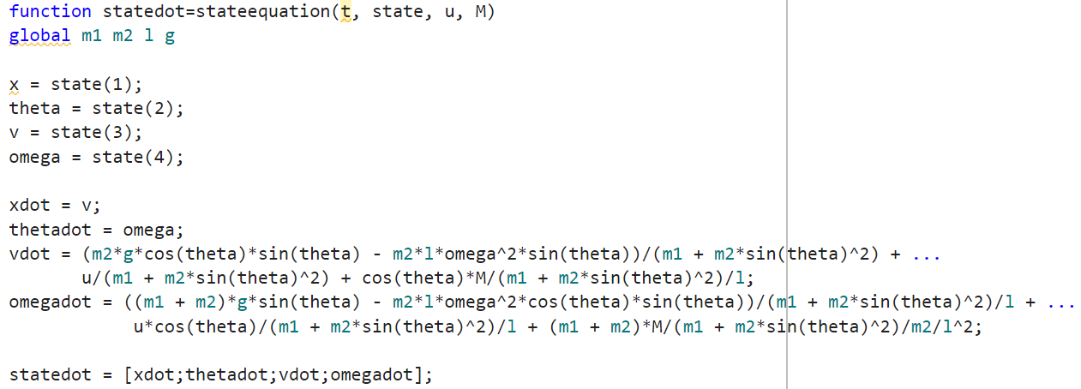

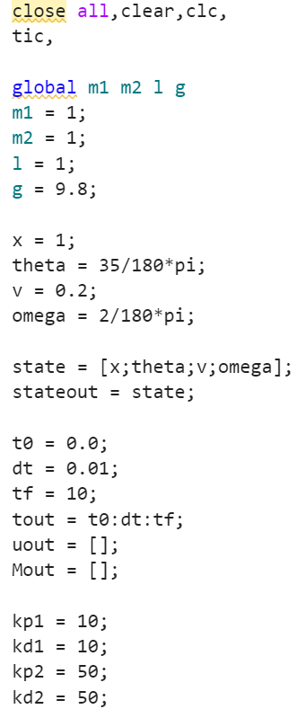

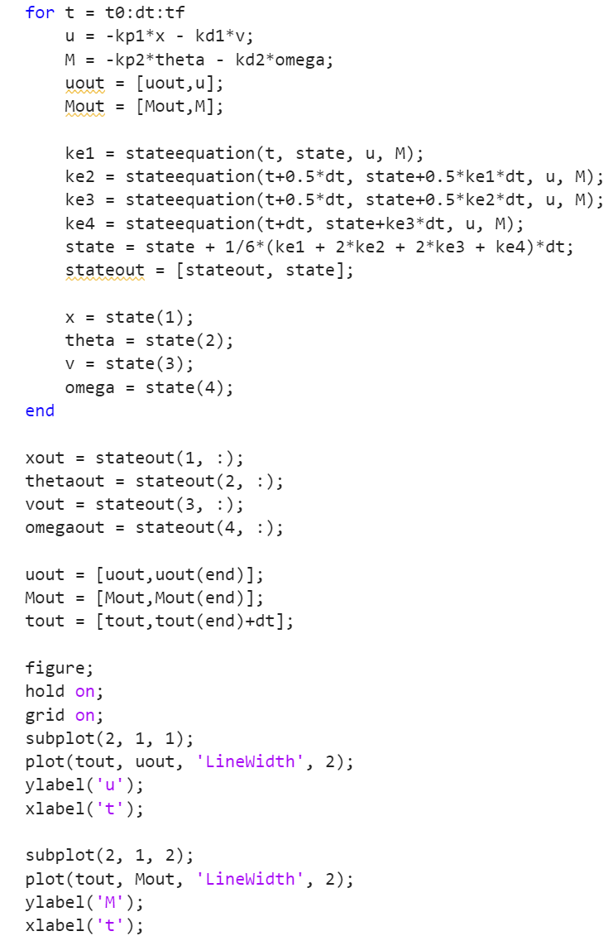

**3.2**

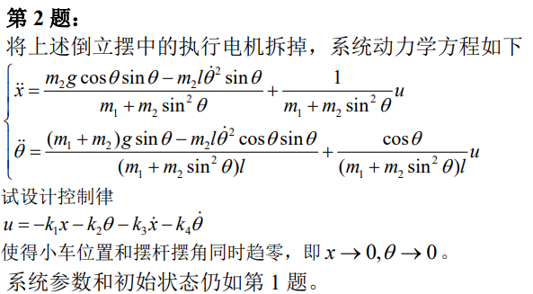

**思路：**

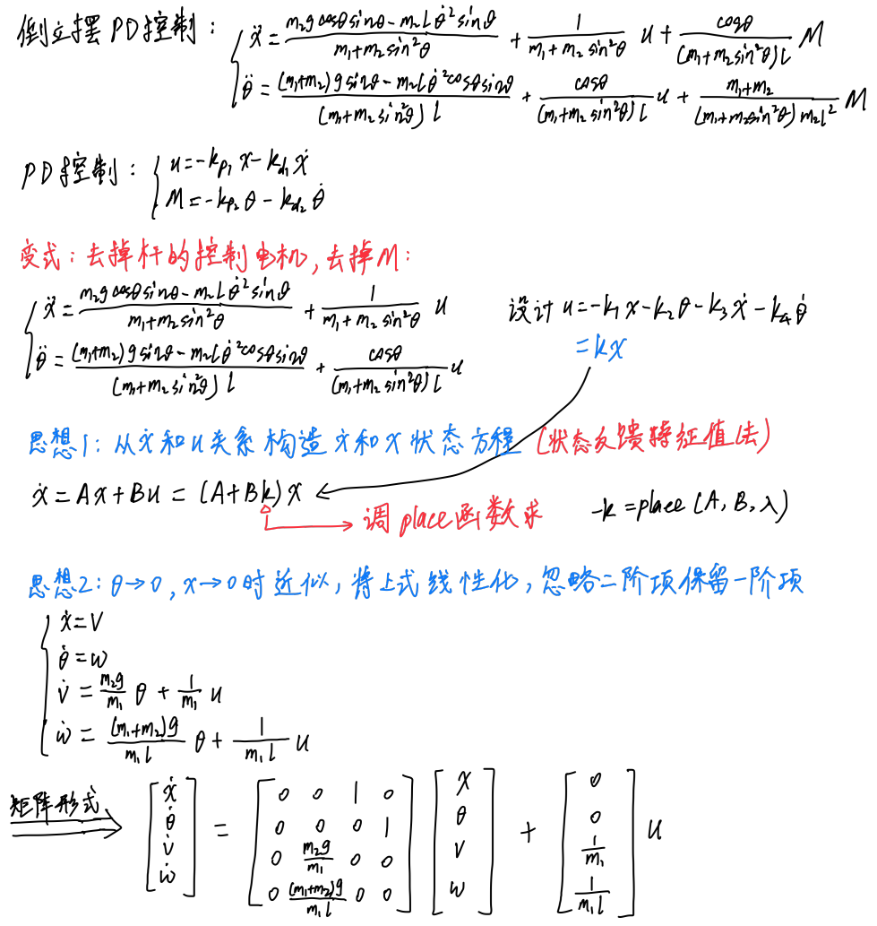

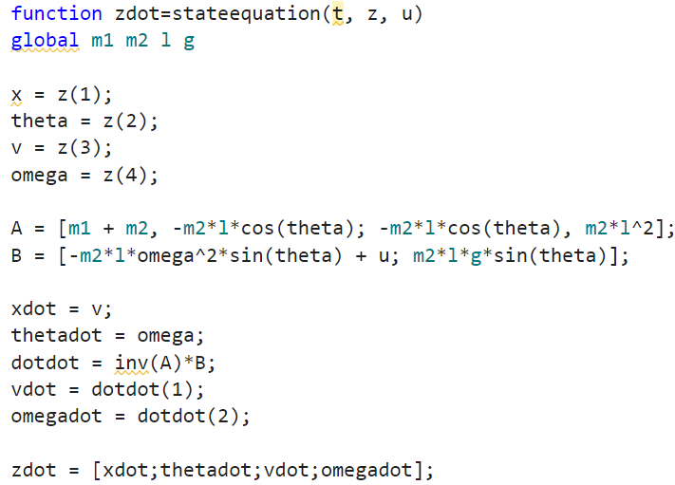

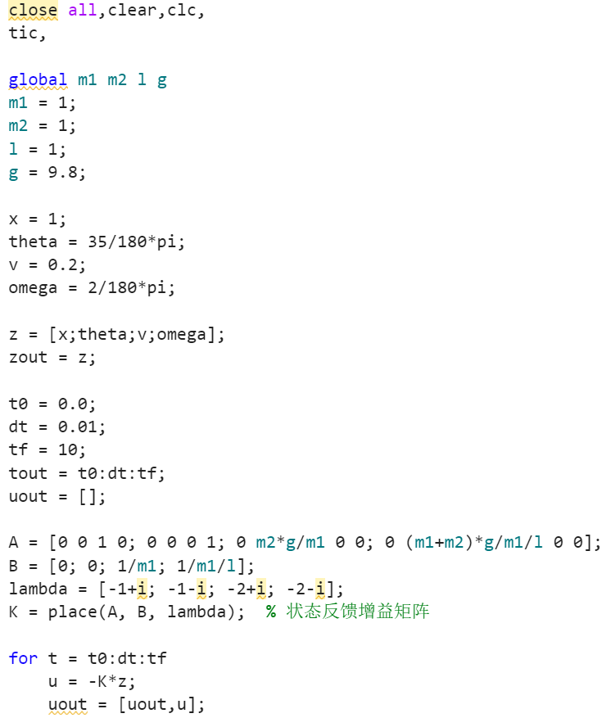

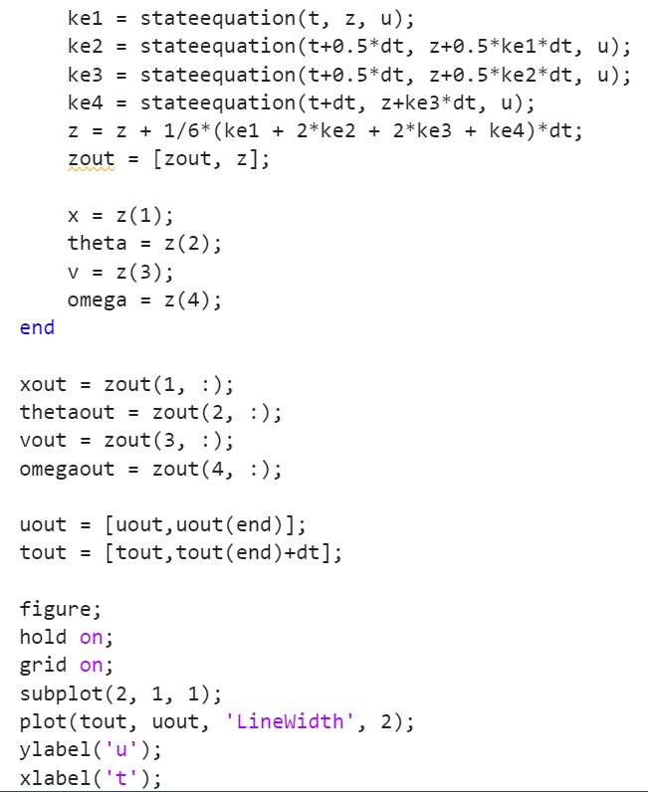

**4.1**

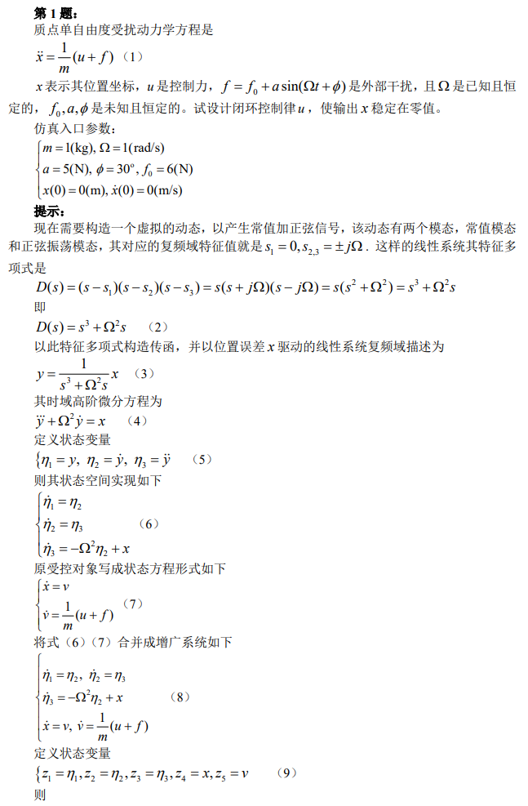

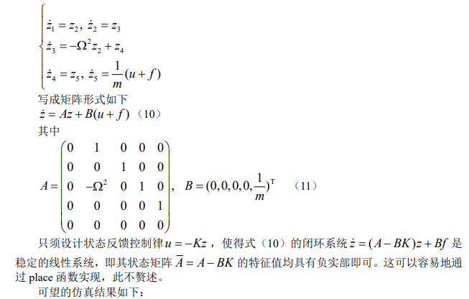

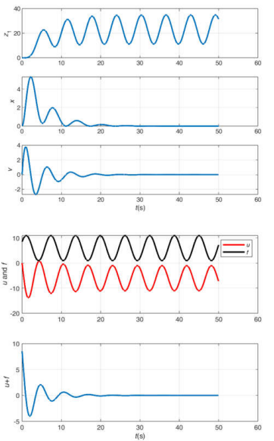

**思路：**

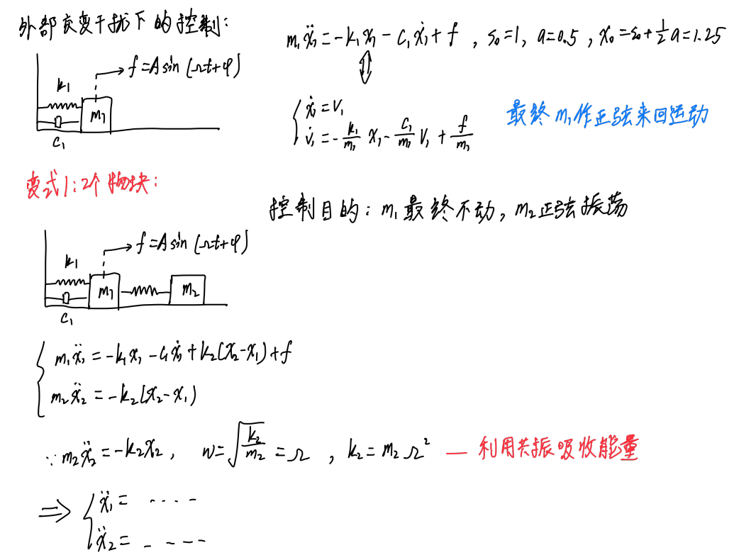

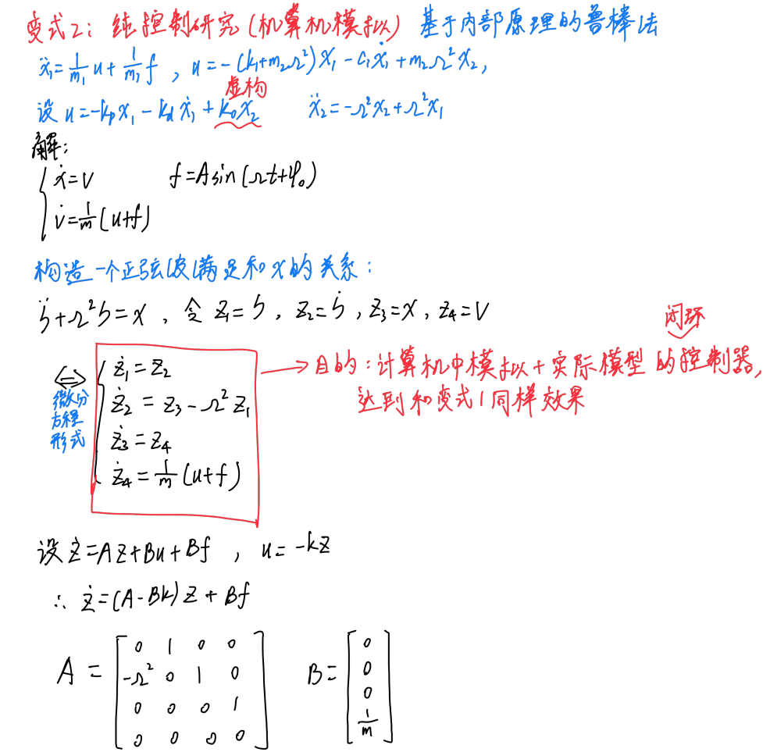

**代码：**

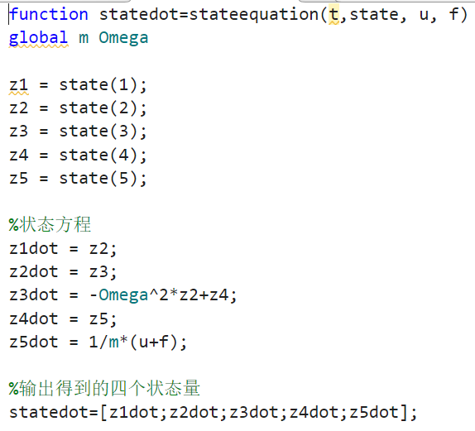

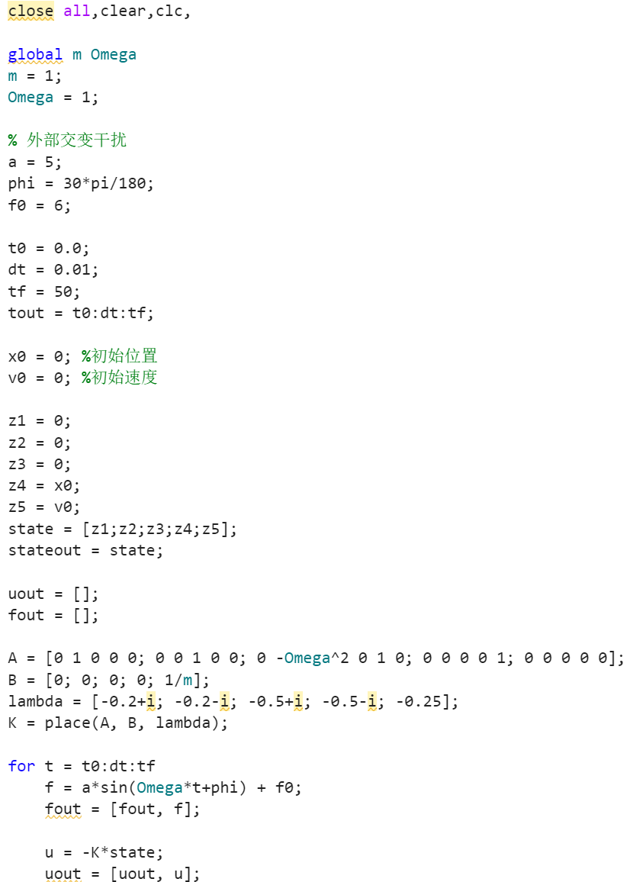

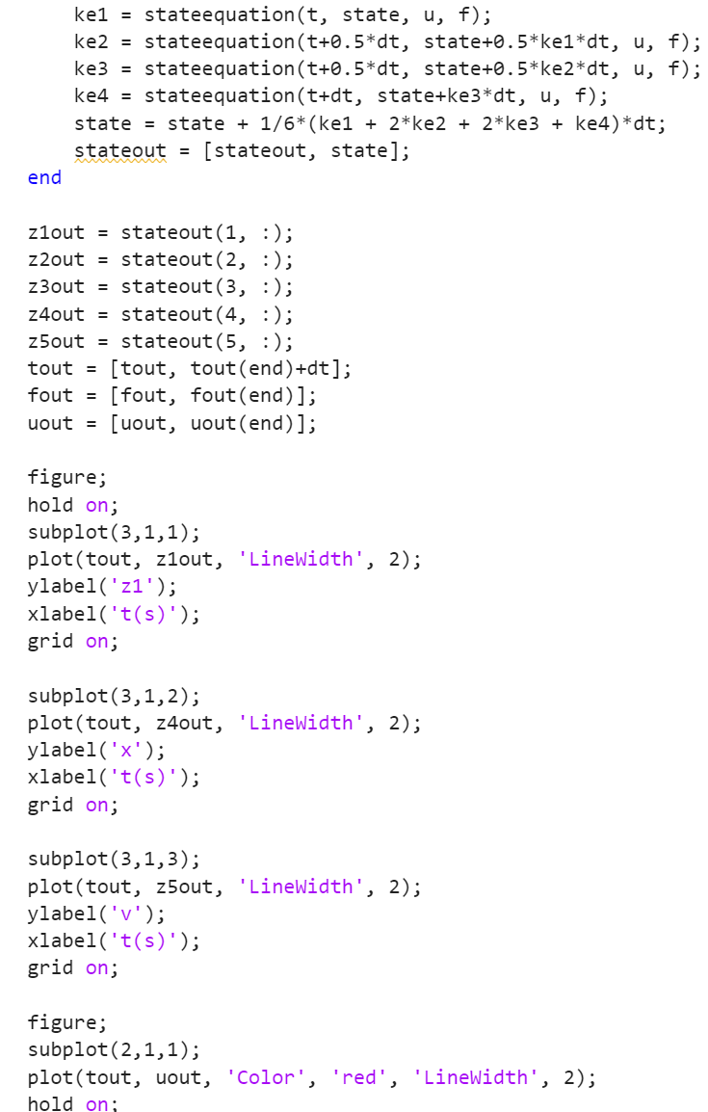

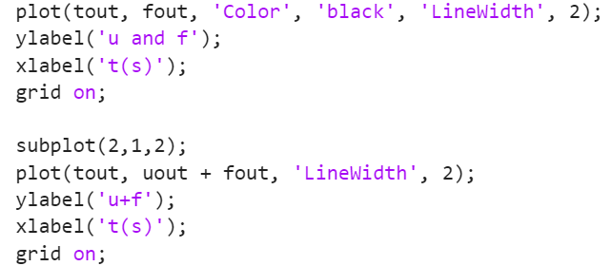

**4.2**

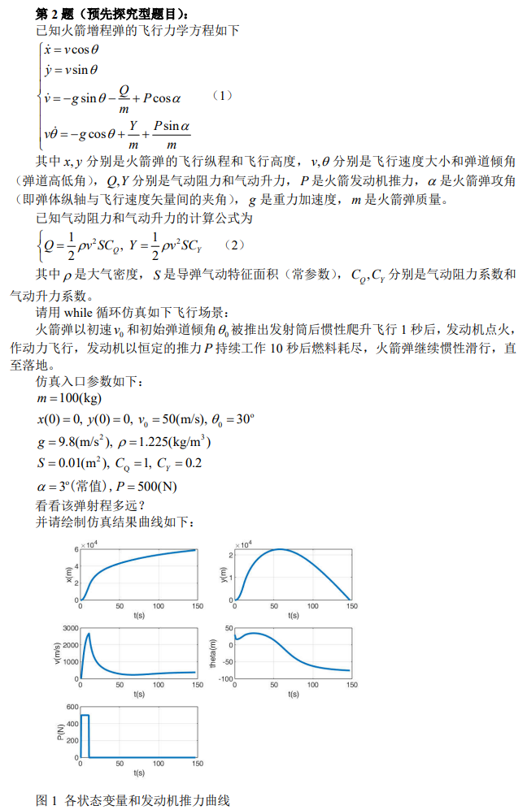

**代码：**

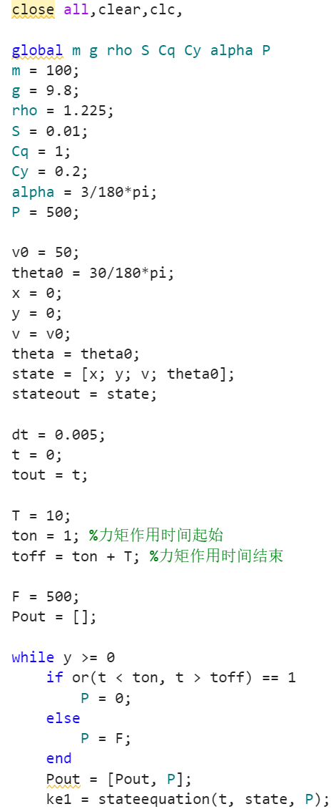 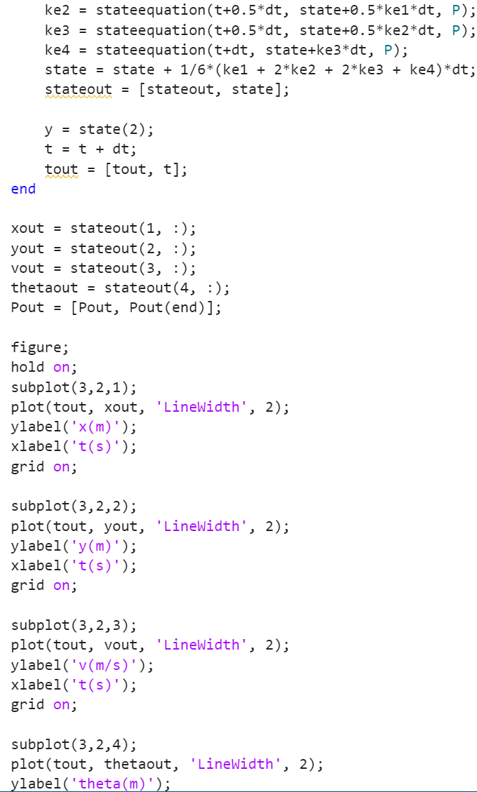

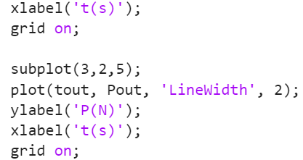

**5.1**

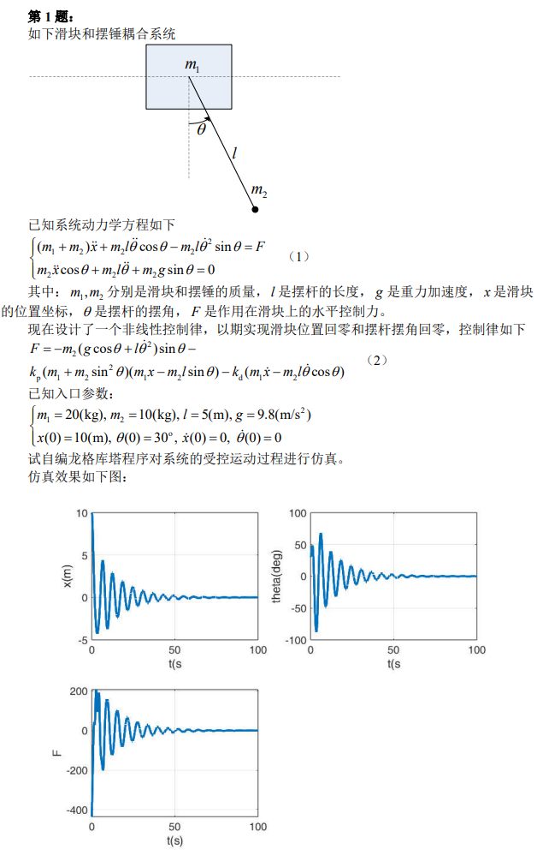

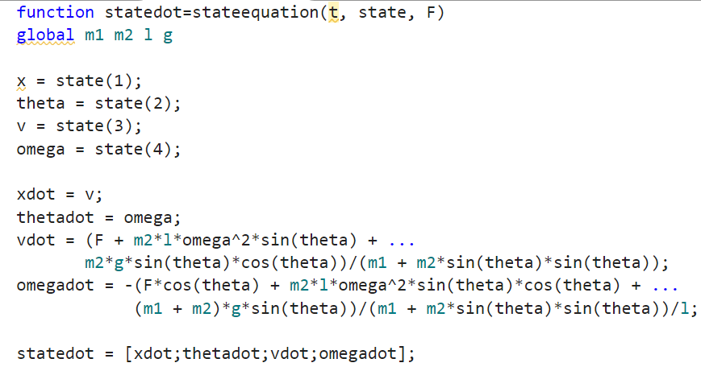

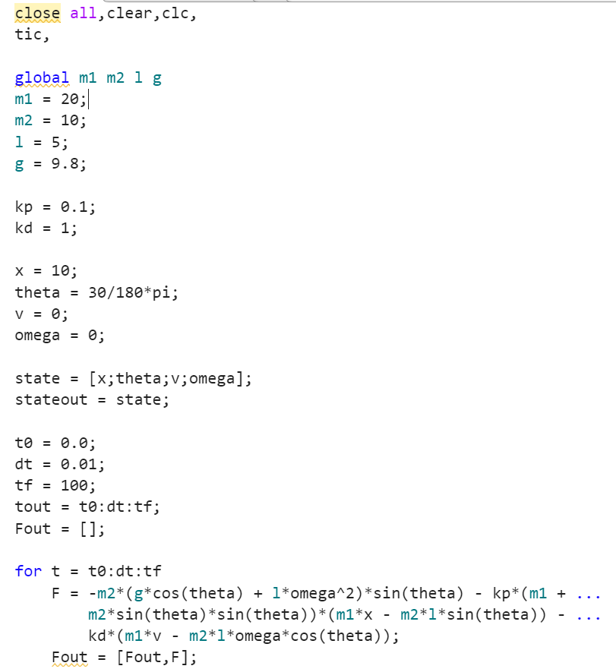

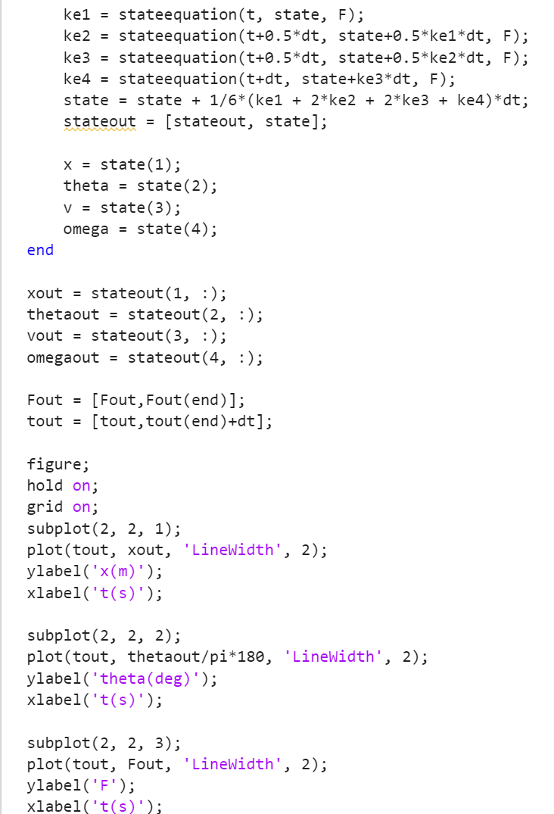

**5.2**

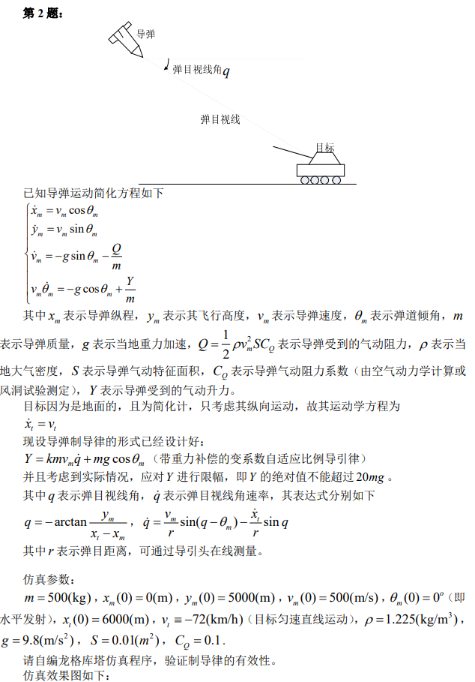

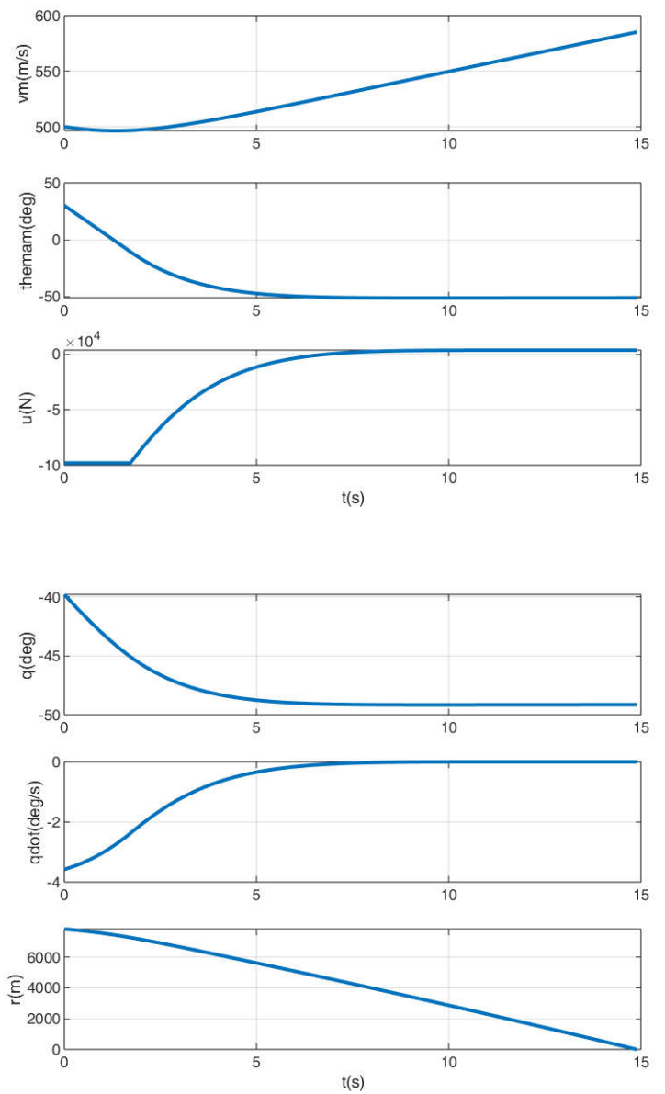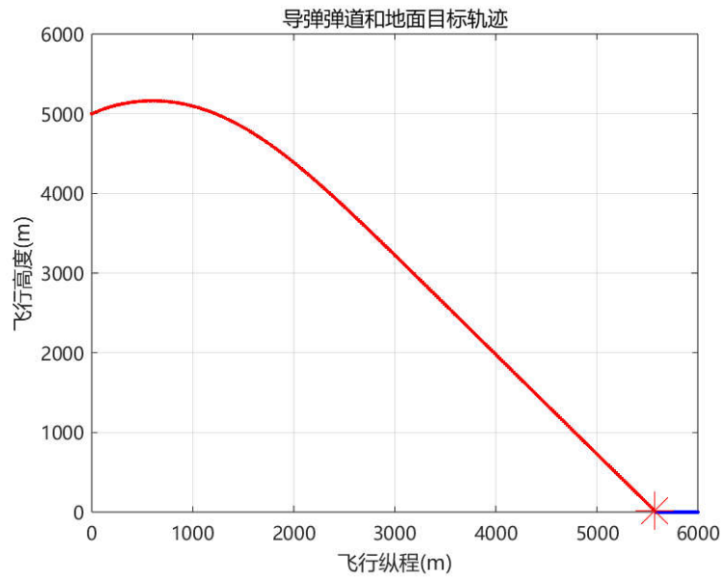

**思路：**

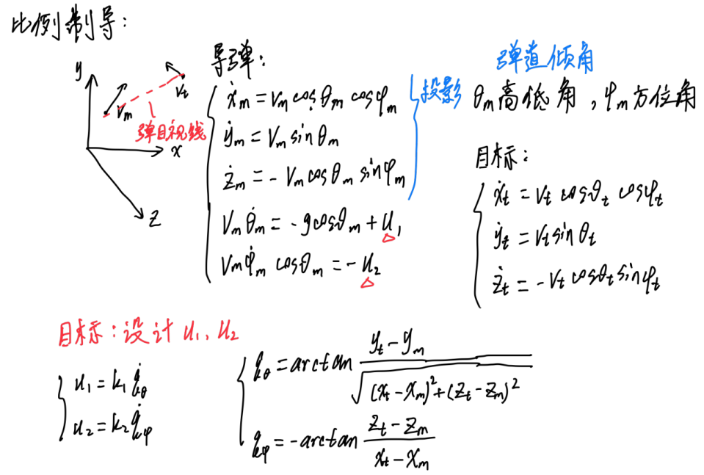

**代码：**

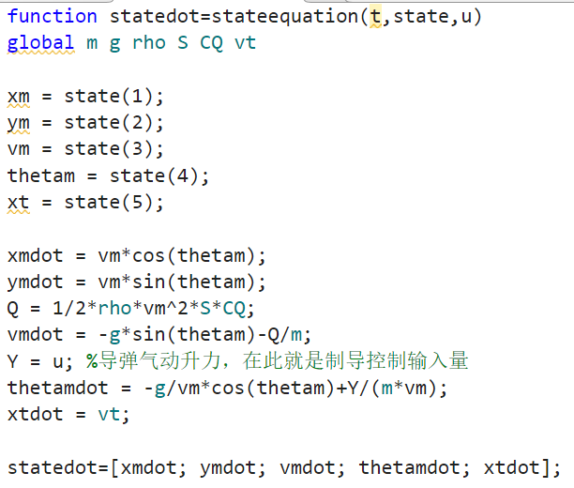

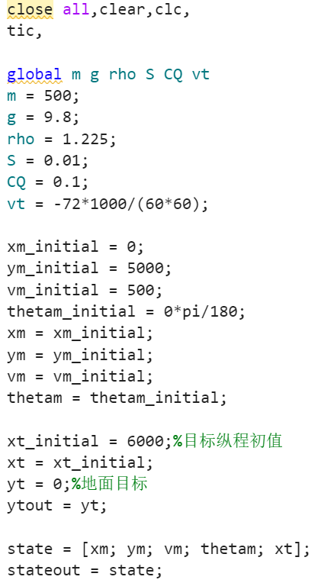

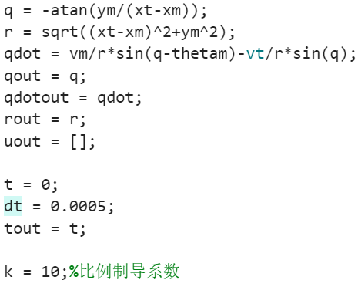

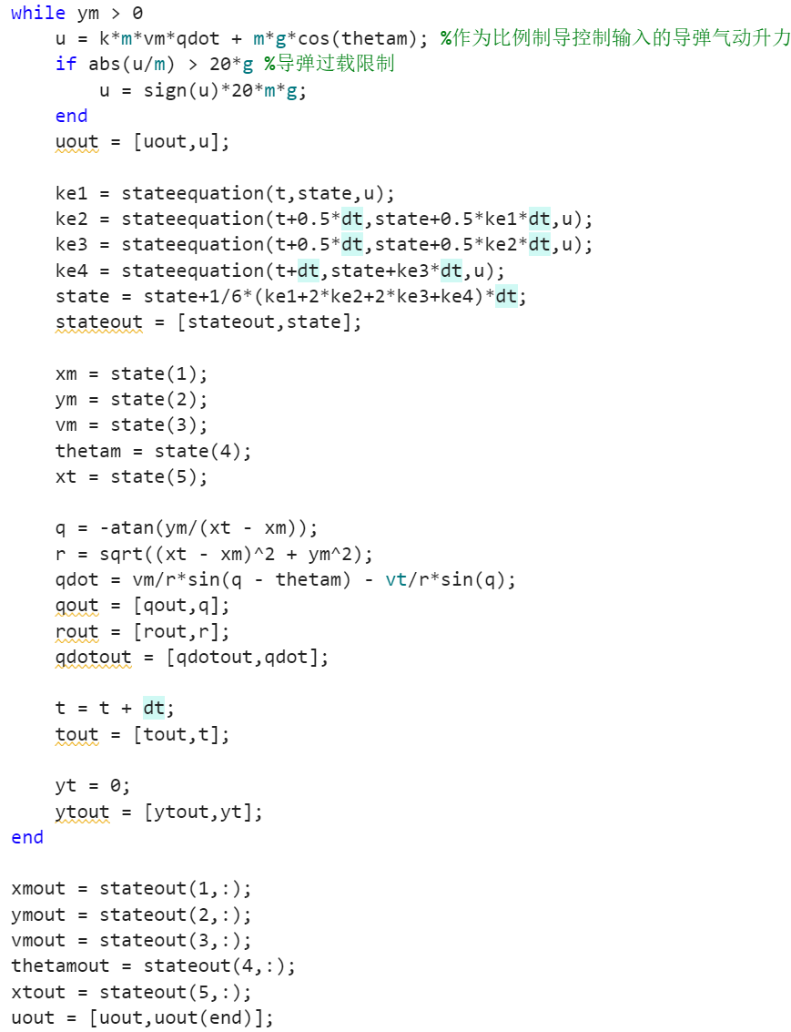

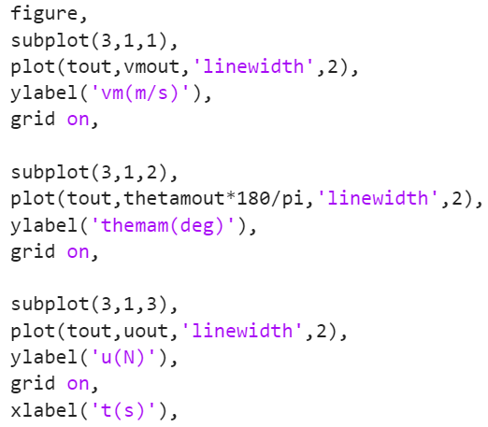

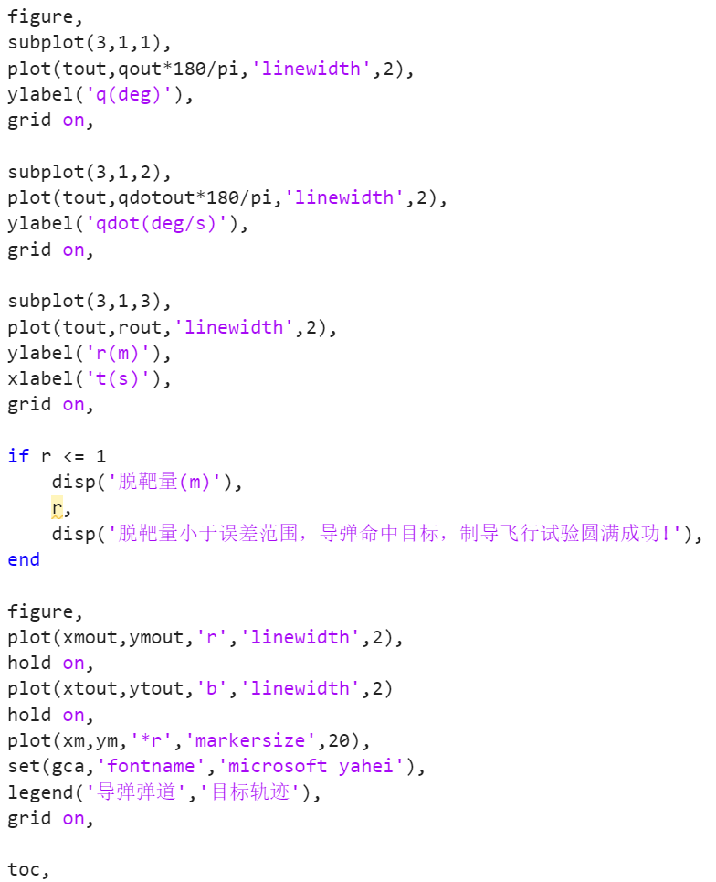

模板

## **一、非线性系统与数值仿真基础（ode45 + 欧拉折线法）**

### **1.1 ode45 函数仿真关键代码**

#### **核心步骤：参数初始化→状态方程定义→ode45 求解→输出计算→绘图**

% 1. 参数初始化

tspan = [起始时间, 结束时间]; % 如[0,10]（第1题）、[0,20]（第2题）

x0 = [状态1初始值; 状态2初始值; ...]; % 如[5;-6]（第1题）、全0（第2题）

% 2. 调用ode45求解状态方程[t, x] = ode45(@sys_fun, tspan, x0);

% 3. 计算输出量（按题目给定y与x关系）

y1 = 输出1表达式; % 如x(:,1)+2*x(:,2)（第1题）、-x(:,2)+3*x(:,1)（第2题）

y2 = 输出2表达式; % 如3*x(:,1)-x(:,2)（第1题，单输出可省略）

% 4. 状态方程函数定义（必选，与状态维度匹配）function dx = sys_fun(t, x)

dx = zeros(状态维度, 1); % 如2维（第1题）、4维（第2题）

% 按题目动力学方程赋值

dx(1) = 状态1导数; % 如-x(1)+x(2)（第1题）

dx(2) = 状态2导数; % 如-x(1)-3*x(2)-x(2)^3+5*sin(t)（第1题）

dx(3) = 状态3导数; % 高阶系统补充（第2题）

dx(4) = 状态4导数; % 高阶系统补充（第2题）

End

### **1.2 欧拉折线法仿真关键代码**

#### **核心步骤：步长设置→数组初始化→迭代计算→输出更新**

% 1. 基础参数初始化

tspan = [0,10]; % 同ode45仿真时间

x0 = [5;-6];

t_step = 0.0001; % 时间步长（需小步长保证精度）

tlabel = tspan(1):t_step:tspan(2);

tlen = length(tlabel);

% 2. 状态与输出数组初始化

x1 = zeros(tlen, 1); x2 = zeros(tlen, 1);

y1 = zeros(tlen, 1); y2 = zeros(tlen, 1);x1(1) = x0(1); x2(1) = x0(2); % 初始状态赋值y1(1) = x1(1)+2*x2(1); y2(1) = 3*x1(1)-x2(1); % 初始输出

% 3. 欧拉迭代计算（核心公式：x(t+Δt)=x(t)+f(t,x)*Δt）for t = 1:tlen-1

% 计算当前状态导数

dx1 = -x1(t)+x2(t); % 同ode45状态1导数

dx2 = -x1(t)-3*x2(t)-(x2(t))^3+5*sin(tlabel(t)); % 同ode45状态2导数

% 更新下一时刻状态

x1(t+1) = x1(t) + dx1 * t_step;

x2(t+1) = x2(t) + dx2 * t_step;

% 更新下一时刻输出

y1(t+1) = x1(t+1)+2*x2(t+1);

y2(t+1) = 3*x1(t+1)-x2(t+1);end

## **二、PID/PD 控制设计模板**

### **2.1 PID 控制仿真模板（以质点受扰运动为例）**

% 1. 全局参数与PID参数初始化

close all, clear, clc;

global m J1 J2 J3 f1 f2 f3; % 质量/转动惯量/干扰（根据题目选择）

m = 1; J1=1000; J2=1500; J3=1800; % 质点质量（2.1题）、航天器惯量（2.2题）

kp = 1; kd = 0.5; ki = 0.1; % 质点PID参数（2.1题）% kp1=-1000; kd1=-1000; ki1=-200; % 航天器PID参数（2.2题，三通道需3组）

% 2. 状态与积分项初始化

state = [位置; 速度; 姿态角1; 姿态角2; 姿态角3; 角速度1; 角速度2; 角速度3]; % 按题目维度

eta1 = 0; eta2 = 0; eta3 = 0; % 积分项（η=∫θdt，三通道对应3个）

% 3. 迭代计算（龙格-库塔4阶，dt为步长）

for t = t0:dt:tf

% 提取当前状态

x = state(1); v = state(2); theta1=state(3); omega1=state(6); % 示例

% 计算PID控制律

u = -kp*x - kd*v - ki*eta1; % 质点控制律（2.1题）

% M1 = kp1*theta1 + kd1*omega1 + ki1*eta1; % 航天器控制力矩（2.2题，三通道3个）

% 龙格-库塔更新状态

ke1 = statequation(t, state, u); % 状态方程函数（需自定义）

ke2 = statequation(t+0.5*dt, state+0.5*ke1*dt, u);

ke3 = statequation(t+0.5*dt, state+0.5*ke2*dt, u);

ke4 = statequation(t+dt, state+ke3*dt, u);

state = state + 1/6*(ke1 + 2*ke2 + 2*ke3 + ke4)*dt;

% 更新积分项

eta1 = eta1 + theta1 * dt; % 按积分定义更新

% 4. 状态方程函数定义（按题目动力学方程）

function output = statequation(t, state, u/M)

global m J1 J2 J3 f1 f2 f3;

% 提取状态量

x=state(1); v=state(2); theta1=state(3); omega1=state(6);

% 计算导数

xdot = v; % 质点位置导数（2.1题）

vdot = 1/m*(u + f); % 质点速度导数（2.1题）

theta1dot = omega1 - omega2*cos(theta1)*tan(theta3) + omega3*sin(theta1)*tan(theta3); % 航天器姿态导数（2.2题）

omega1dot = (J2-J3)/J1*omega2*omega3 + (M1+f1)/J1; % 航天器角速度导数（2.2题）

output = [xdot; vdot; theta1dot; ...]; % 输出导数数组end

### **2.2 PD 控制关键代码（航天器姿态跟踪）**

#### **核心差异：无积分项，控制律仅含比例 + 微分，其余同 PID**

% 1. PD参数设置（无积分项ki）

kp1 = -1000; kd1 = -1000; % 滚转通道

kp2 = -1500; kd2 = -1500; % 偏航通道

kp3 = -1800; kd3 = -1800; % 俯仰通道

% 2. PD控制律计算（无积分项）

M1 = kp1*theta1 + kd1*omega1; % 滚转力矩（无eta1项）

M2 = kp2*theta2 + kd2*omega2; % 偏航力矩

M3 = kp3*theta3 + kd3*omega3; % 俯仰力矩

% 3. 后续状态更新、龙格-库塔迭代、状态方程函数均与PID一致（省略重复部分）

## **三、倒立摆系统控制（双通道 PD + 状态反馈）**

### **3.1 双通道 PD 控制关键代码（含力矩电机）**

% 1. 系统参数初始化

global m1 m2 l g;

m1=1; m2=1; l=1; g=9.8; % 小车/小球质量、杆长、重力加速度

kp1=10; kd1=10; % 小车位置PD参数

kp2=50; kd2=50; % 摆角PD参数

% 2. 状态初始化

state = [x; theta; v; omega]; % x=1, theta=35°转弧度, v=0.2, omega=2°/s转弧度

% 3. 迭代计算（龙格-库塔）for t = t0:dt:tf

% 提取状态

x=state(1); theta=state(2); v=state(3); omega=state(4);

% 计算双通道PD控制律

u = -kp1*x - kd1*v; % 小车控制力

M = -kp2*theta - kd2*omega; % 摆角控制力矩

% 龙格-库塔更新状态（同PID步骤，调用stateequation函数）

ke1 = stateequation(t, state, u, M);

ke2 = stateequation(t+0.5*dt, state+0.5*ke1*dt, u, M);

ke3 = stateequation(t+0.5*dt, state+0.5*ke2*dt, u, M);

ke4 = stateequation(t+dt, state+ke3*dt, u, M);

state = state + 1/6*(ke1 + 2*ke2 + 2*ke3 + ke4)*dt;

% 4. 状态方程函数（倒立摆动力学）

function statedot = stateequation(t, state, u, M)

global m1 m2 l g;

x=state(1); theta=state(2); v=state(3); omega=state(4);

% 计算导数（按题目给定动力学方程）

xdot = v;

thetadot = omega;

vdot = (m2*g*cos(theta)*sin(theta) - m2*l*omega^2*sin(theta) + u + cos(theta)*M/l)/(m1 + m2*sin(theta)^2);

omegadot = ((m1+m2)*g*sin(theta) - m2*l*omega^2*cos(theta)*sin(theta) + u*cos(theta)/l + (m1+m2)*M/(m2*l^2))/(m1 + m2*sin(theta)^2);

statedot = [xdot; thetadot; vdot; omegadot];

### **3.2 状态反馈控制关键代码（无电机，place 函数配置极点）**

% 1. 系统参数与状态初始化（同3.1）

global m1 m2 l g;

m1=1; m2=1; l=1; g=9.8;

z = [x; theta; v; omega]; % 状态向量（同state）

% 2. 状态反馈增益矩阵计算（核心：place函数配置极点）

A = [0 0 1 0; 0 0 0 1; 0 m2*g/m1 0 0; 0 (m1+m2)*g/(m1*l) 0 0]; % 系统矩阵

B = [0; 0; 1/m1; 1/(m1*l)]; % 输入矩阵

lambda = [-1+i; -1-i; -2+i; -2-i]; % 期望极点（需负实部保证稳定）

K = place(A, B, lambda); % 计算反馈增益K

% 3. 迭代计算（控制律为u=-K*z）

for t = t0:dt:tf

u = -K*z; % 状态反馈控制律（无M，仅u）

% 龙格-库塔更新状态（同3.1，调用简化stateequation函数）

ke1 = stateequation(t, z, u);

ke2 = stateequation(t+0.5*dt, z+0.5*ke1*dt, u);

ke3 = stateequation(t+0.5*dt, z+0.5*ke2*dt, u);

ke4 = stateequation(t+dt, z+ke3*dt, u);

z = z + 1/6*(ke1 + 2*ke2 + 2*ke3 + ke4)*dt;end

% 4. 简化状态方程函数（无M，动力学方程调整）

function zdot = stateequation(t, z, u)

global m1 m2 l g;

x=z(1); theta=z(2); v=z(3); omega=z(4);

A = [m1+m2, -m2*l*cos(theta); -m2*l*cos(theta), m2*l^2];

B = [-m2*l*omega^2*sin(theta) + u; m2*l*g*sin(theta)];

dotdot = inv(A)*B; % 求解二阶导数

xdot = v;

thetadot = omega;

vdot = dotdot(1);

omegadot = dotdot(2);

zdot = [xdot; thetadot; vdot; omegadot];end

## **四、复杂干扰与运动轨迹（复合干扰控制 + 火箭飞行）**

### **4.1 复合干扰（常值 + 正弦）控制关键代码（增广系统 + place）**

% 1. 全局参数与干扰初始化

global m Omega;

m=1; Omega=1; % 质量、干扰频率

a=5; phi=30*pi/180; f0=6; % 干扰参数（a:振幅, phi:初相, f0:常值）

% 2. 增广系统状态初始化（含虚拟动态，5维）

state = [z1; z2; z3; z4; z5]; % z1-z3:虚拟状态, z4=x, z5=v，初始全0

% 3. 反馈增益计算（place函数）

A = [0 1 0 0 0; 0 0 1 0 0; 0 -Omega^2 0 1 0; 0 0 0 0 1; 0 0 0 0 0]; % 增广系统矩阵

B = [0; 0; 0; 0; 1/m]; % 输入矩阵

lambda = [-0.2+i; -0.2-i; -0.5+i; -0.5-i; -0.25]; % 期望极点

K = place(A, B, lambda);

% 4. 迭代计算（含干扰计算）

for t = t0:dt:tf

f = a*sin(Omega*t + phi) + f0; % 实时计算复合干扰

u = -K*state; % 状态反馈控制律

% 龙格-库塔更新状态（调用增广系统stateequation）

ke1 = stateequation(t, state, u, f);

ke2 = stateequation(t+0.5*dt, state+0.5*ke1*dt, u, f);

ke3 = stateequation(t+0.5*dt, state+0.5*ke2*dt, u, f);

ke4 = stateequation(t+dt, state+ke3*dt, u, f);

state = state + 1/6*(ke1 + 2*ke2 + 2*ke3 + ke4)*dt;end

% 5. 增广系统状态方程函数

function statedot = stateequation(t, state, u, f)

global m Omega;

z1=state(1); z2=state(2); z3=state(3); z4=state(4); z5=state(5);

% 增广系统导数（按题目给定）

z1dot = z2;

z2dot = z3;

z3dot = -Omega^2*z2 + z4;

z4dot = z5;

z5dot = 1/m*(u + f);

statedot = [z1dot; z2dot; z3dot; z4dot; z5dot];end

### **4.2 火箭增程弹飞行仿真关键代码（while 循环 + 分段推力）**

% 1. 飞行参数初始化

m=100; g=9.8; rho=1.225; S=0.01; C_Q=1; C_Y=0.2; % 质量、气动参数

alpha=deg2rad(3); P=500; % 攻角、初始推力

Z = [x; y; v; theta]; % 初始状态：x=0,y=0,v=50,theta=30°转弧度

dt=0.01; t=0; zero_count=0; flag=true; % 步长、计数（落地判断）

% 2. while循环仿真（按飞行阶段调整推力）

while flag

% 推力分段：0-10秒500N，10秒后0（题目要求发动机工作10秒）

if t>=10

P=0;

end

% 龙格-库塔计算状态导数（调用飞行力学函数）

dZ1 = calculate_flight(Z,P,m,g,alpha,rho,S,C_Q,C_Y);

dZ2 = calculate_flight(Z+0.5*dt*dZ1,P,m,g,alpha,rho,S,C_Q,C_Y);

dZ3 = calculate_flight(Z+0.5*dt*dZ2,P,m,g,alpha,rho,S,C_Q,C_Y);

dZ4 = calculate_flight(Z+dt*dZ3,P,m,g,alpha,rho,S,C_Q,C_Y);

Z = Z + (dZ1+2*dZ2+2*dZ3+dZ4)*dt/6;

% 落地判断：y<1e-1且计数>1时停止

if Z(2)<1e-1

zero_count=zero_count+1;

end

if zero_count>1

flag=false;

end

t = t+dt;end

% 3. 飞行力学函数（计算状态导数）

function dZ = calculate_flight(Z,P,m,g,alpha,rho,S,C_Q,C_Y)

x=Z(1); y=Z(2); v=Z(3); theta=Z(4);

% 计算气动阻力Q、升力Y

[Q,Y] = calculate_qidong(v,rho,S,C_Q,C_Y);

% 状态导数（按飞行方程）

dx = v*cos(theta);

dy = v*sin(theta);

dv = -g*sin(theta) - Q/m + P*cos(alpha);

dtheta = (-g*cos(theta) + Y/m + P*sin(alpha)/m)/v; % 除以速度避免零误差

dZ = [dx, dy, dv, dtheta];end

% 4. 气动参数计算函数

function [Q,Y] = calculate_qidong(v,rho,S,C_Q,C_Y)

Q = 0.5*rho*v^2*S*C_Q; % 阻力公式

Y = 0.5*rho*v^2*S*C_Y; % 升力公式end

## **五、耦合系统与制导律（滑块摆锤 + 导弹制导）**

### **5.1 滑块 - 摆锤耦合系统非线性控制关键代码**

% 1. 系统参数与非线性控制律参数

global m1 m2 l g;

m1=20; m2=10; l=5; g=9.8; % 滑块/摆锤质量、杆长

kp=0.1; kd=1; % 控制律比例、微分系数

% 2. 状态初始化

state = [x; theta; v; omega]; % x=10, theta=30°转弧度, v=0, omega=0

% 3. 迭代计算（非线性控制律）for t = t0:dt:tf

% 提取状态

x=state(1); theta=state(2); v=state(3); omega=state(4);

% 非线性控制律计算（按题目给定公式）

F = -m2*(g*cos(theta)+l*omega^2)*sin(theta) ...

-kp*(m1+m2*sin(theta)^2)*(m1*x - m2*l*sin(theta)) ...

-kd*(m1*v - m2*l*omega*cos(theta));

% 龙格-库塔更新状态（调用耦合系统stateequation）

ke1 = stateequation(t, state, F);

ke2 = stateequation(t+0.5*dt, state+0.5*ke1*dt, F);

ke3 = stateequation(t+0.5*dt, state+0.5*ke2*dt, F);

ke4 = stateequation(t+dt, state+ke3*dt, F);

state = state + 1/6*(ke1 + 2*ke2 + 2*ke3 + ke4)*dt;end

% 4. 耦合系统状态方程函数

function statedot = stateequation(t, state, F)

global m1 m2 l g;

x=state(1); theta=state(2); v=state(3); omega=state(4);

% 导数计算（按耦合动力学方程）

xdot = v;

thetadot = omega;

vdot = (F + m2*l*omega^2*sin(theta) + m2*g*sin(theta)*cos(theta))/(m1 + m2*sin(theta)^2);

omegadot = -(F*cos(theta) + m2*l*omega^2*sin(theta)*cos(theta) + (m1+m2)*g*sin(theta))/((m1 + m2*sin(theta)^2)*l);

statedot = [xdot; thetadot; vdot; omegadot];end

### **5.2 导弹制导律仿真关键代码（比例导引 + 升力限幅）**

% 1. 导弹与目标参数初始化

m=500; g=9.8; rho=1.225; S=0.01; C_Q=0.1; % 导弹质量、气动参数

vt=-20; xt=6000; % 目标速度（-72km/h转m/s）、初始位置

X = [xm; ym; vm; thetam]; % 导弹初始状态：xm=0,ym=5000,vm=500,thetam=0°

k=10; dt=0.01; t=0; % 制导律系数、步长

% 2. 制导仿真循环（至命中或落地）[r,q,dq] = calculate_rqdq(X,xt,vt);

% 初始弹目距离、视线角、视线角速率

while r>0 && X(2)>0 % 条件：弹目距离>0且高度>0

% 计算气动升力Y（带限幅：|Y|≤20mg）

[Q,Y] = calculate_QY(dq,X(3),X(4),rho,k,m,g,S,C_Q);

% 龙格-库塔更新导弹状态

dX1 = calculate_dX(t,X,Q,Y,m,g);

dX2 = calculate_dX(t,X+0.5*dt*dX1,Q,Y,m,g);

dX3 = calculate_dX(t,X+0.5*dt*dX2,Q,Y,m,g);

dX4 = calculate_dX(t,X+dt*dX3,Q,Y,m,g);

X = X + (dX1+2*dX2+2*dX3+dX4)*dt/6;

% 更新目标位置、弹目参数

xt = xt + vt*dt;

[r,q,dq] = calculate_rqdq(X,xt,vt);

t = t+dt;end

% 3. 导弹状态导数计算函数

function dX = calculate_dX(t,X,Q,Y,m,g)

xm=X(1); ym=X(2); vm=X(3); thetam=X(4);

dxm = vm*cos(thetam);

dym = vm*sin(thetam);

dvm = -g*sin(thetam) - Q/m;

dthetam = (-g*cos(thetam) + Y/m)/max(vm,1e-3); % 避免vm=0

dX = [dxm,dym,dvm,dthetam];

end

% 4. 升力计算与限幅函数function [Q,Y] = calculate_QY(dq,vm,thetam,rho,k,m,g,S,C_Q)

Q = 0.5*rho*vm^2*S*C_Q; % 阻力

Y_temp = k*m*vm*dq + m*g*cos(thetam); % 比例导引升力

% 限幅：|Y|≤20mg

if Y_temp>20*m*g

Y=20*m*g;

elseif Y_temp<-20*m*g

Y=-20*m*g;

else

Y=Y_temp;

endend

% 5. 弹目参数（距离、视线角、视线角速率）计算函数

function [r,q,dq] = calculate_rqdq(X,xt,vt)

xm=X(1); ym=X(2); vm=X(3); thetam=X(4);

r = sqrt((xm-xt)^2 + ym^2); % 弹目距离

q = -atan(ym/(xt-xm)); % 视线角

dq = (vm*sin(q-thetam) - vt*sin(q))/r; % 视线角速率

end

## **通用**

绘图模块：所有题型绘图逻辑一致，核心代码如下（按需调用）

% 单图多曲线

figure; plot(t, y1, 'r', 'LineWidth',2); hold on; plot(t, y2, 'b', 'LineWidth',2);xlabel('t(s)'); ylabel('输出量'); legend('y1','y2'); grid on;

% 多子图（以2行1列为例）

figure;subplot(2,1,1); plot(t, y1, 'b', 'LineWidth',2); xlabel('t(s)'); ylabel('y1'); grid on;subplot(2,1,2); plot(t, y2, 'b', 'LineWidth',2); xlabel('t(s)'); ylabel('y2'); grid on;